教务管理系统学分转换操作流程
一、确定需要学分转换的课程
【学生学业情况查询】——【其他课程】中的课程为需要学分转换的课程

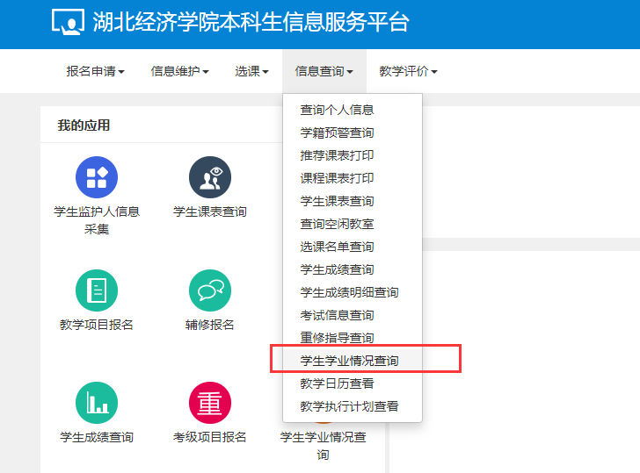
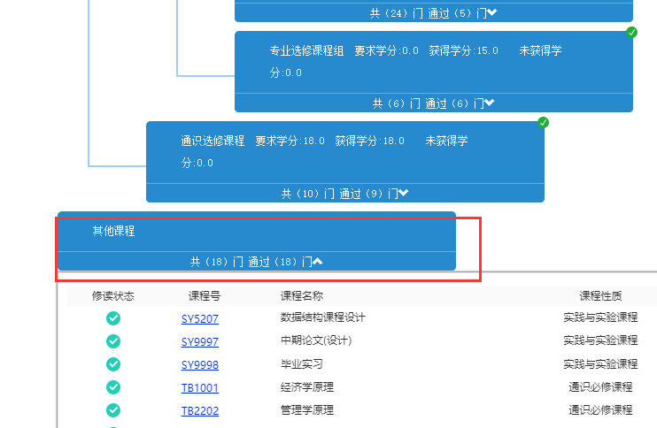

二、必修课程转必修课程操作流程
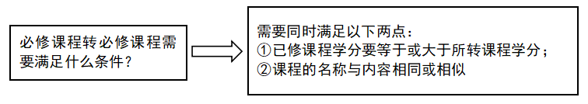
*必修课程包括：通识必修课程、专业基础课程、专业必修课程、实践与实验课程。

（1）点击【报名申请】——【校内课程替代申请】
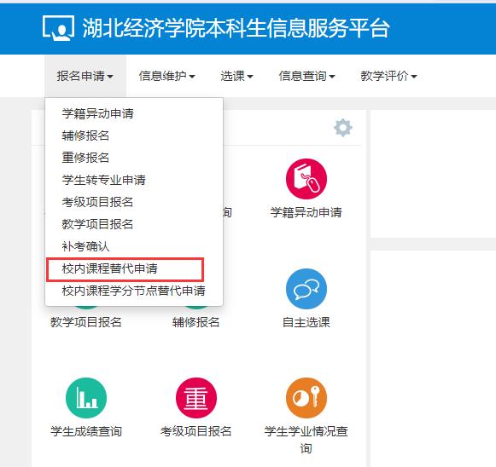
（2）点击【申请】
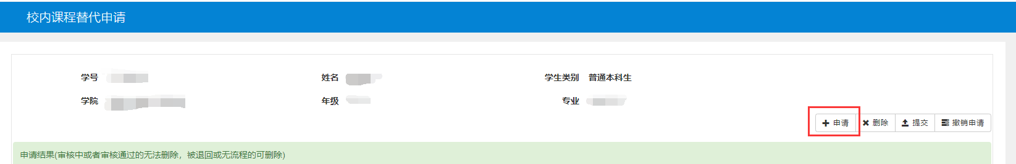

- 勾选左边已修课程后，再勾选对应的学分转换课程
*请注意逐条提交，层次关系只能选“>”
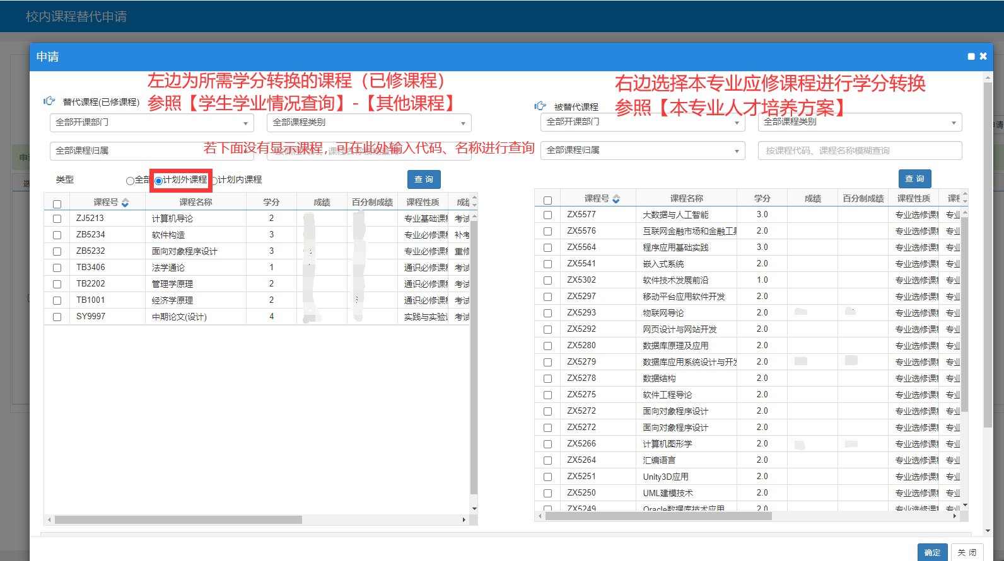

- 填写【替代说明】，确认无误后点击【确定】
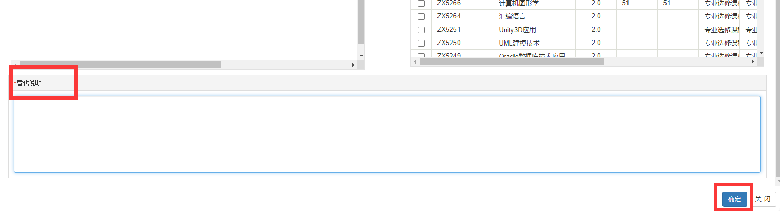

三、必修课程转选修课程操作流程
（1）点击【报名申请】——【校内课程学分节点替代申请】
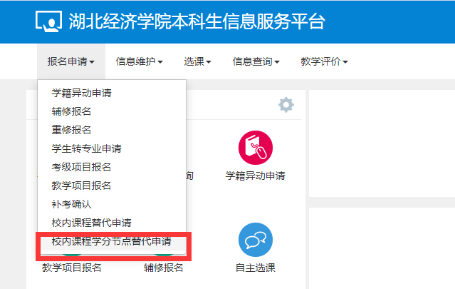
（2）点击【申请】
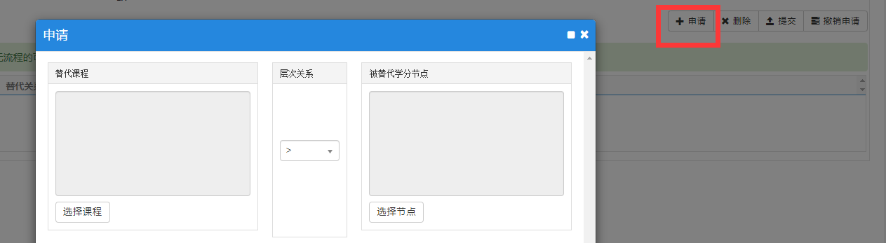
（3）勾选所需学分转换的已修课程 *请注意逐条提交
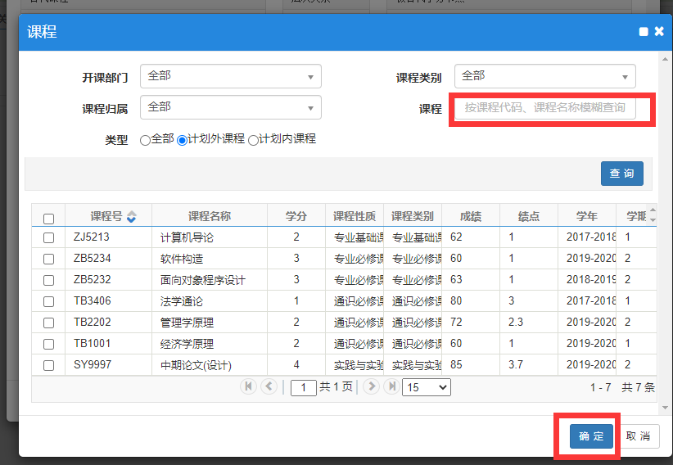
（4）选择被替代学分节点
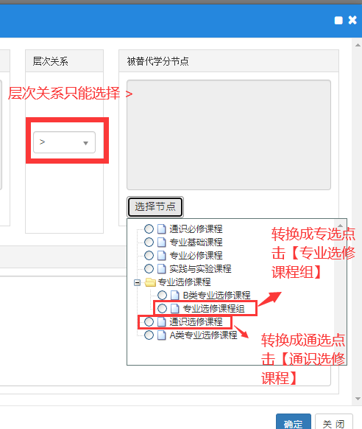

- 填写【替代说明】，确认无误后点击【确定】
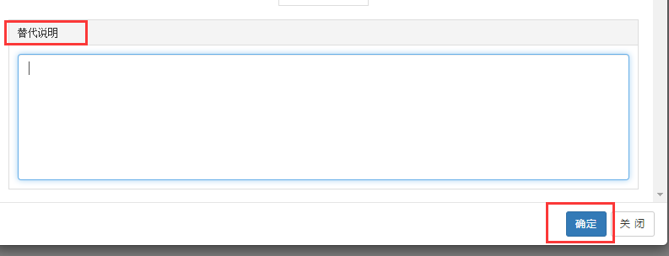

四、如何删除之前的申请记录
*若申请错误，需要将之前的申请记录进行删除，才能重新提交申请

（1）勾选学分转换单条记录，点击【撤销申请】
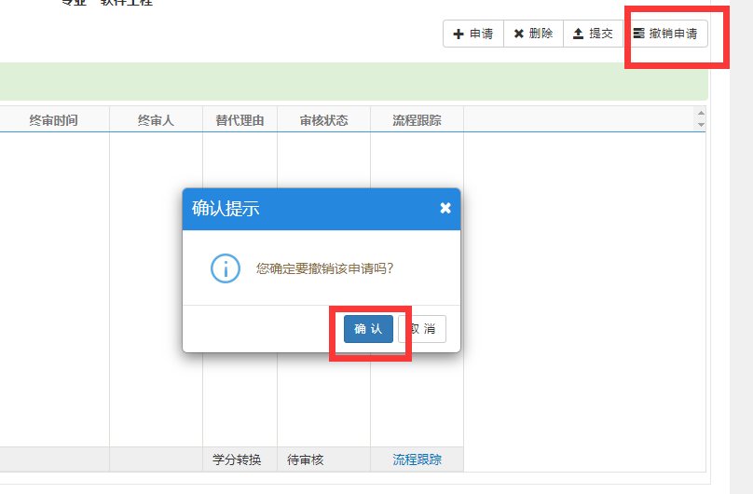
（2）再点击【删除】
